Update Reserveringssysteem Covidshop:

We zijn begonnen met een schets hoe we het eruit willen laten zien. Hierin zie je dat we een tabel hebben van een bepaalde maand. In dit tabel is te zien welke dag het vandaag is, de beschikbare tijden en de tijden die niet meer mogelijk zijn om in te boeken.

Voor de Back-End gedeelte van de pagina zijn we ook al van start gegaan. We zijn begonnen met het maken van een Form waar de consument zijn gegevens in kan voeren met de gewenste datum en tijd en dit wordt verstuurd naar de database waarin een overzicht is van alle gestuurde gegevens. Dit kan later ook gefilterd worden zodat hier later een duidelijk overzicht voor is.

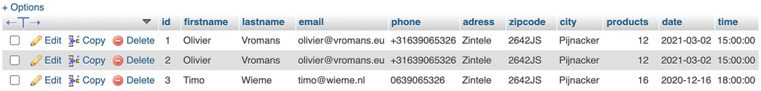

De volgende stappen in het project is dat we de kalander gaan maken en beginnen met het design van de pagina met de huisstijl die jij ons hebt geleverd.